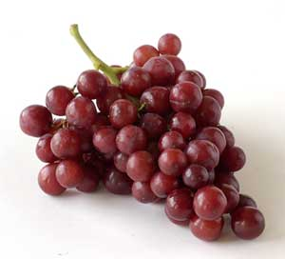

Ј Е Л О В Н И К

За период 14.10. до 18.10.2019.год.

Дат. | ДОРУЧАК | УЖИНА | РУЧАК
Понедељaк  14.10. | Намаз од туњевине и крем сира, хлеб, јогурт | Медењаци,  лимунада | Пасуљ са сувим вратом и сланином, хлеб, мешана салата  јабука
Уторак  15.10. | Шунка, павлака, хлеб, јогурт | Обланда са јабукама  и орасима, сок | Јунећа чорба,  мусака од броколија са мешаним млевеним месом, хлеб, кисело млеко  крушка
Среда  16.10. | Намаз од качакаваља и павлаке, хлеб, какао | Пудинг  од ваниле | Ћуфте у парадајз сосу,  пиринач, хлеб  грожђе
Четвртак  17.10. | Јунећа печеница, крем сир, хлеб, какао | Колач са маком, лимунада | Вариво од шаргарепе и кромпира са белим пилећим месом, хлеб, парадајз салата  крушка
Петак  18.10. | Мармелада, путер, хлеб,  млеко | Интегралне погачице са сиром и сусамом, чај | Шпагете са мешаним млевеним месом, парадајз салата, хлеб  јабука

НАПОМЕНА: Установа задржава право на евентуалну измену јеловника у случају немогућности набавке појединих намирница.
ПРОСЕЧНА ЕНЕРГЕТСКА И НУТРИТИВНА ВРЕДНОСТ ЦЕЛОДНЕВНОГ ДЕЧИЈЕГ ОБРОКА
Енергетска вредност (КЈ) | Беланчевине  (гр) | Масти  (гр) | Угљени хидрати  (гр) | Минерали |  | Витамини
 |  |  |  | Калцијум (мг) | Гвожђе (мг) | А  (μг) | Б1 (мг) | Б2 (мг) | Ц (мг) | Нијацин (мг)
4411,15 | 37,31 | 38,23 | 138,97 | 480,52 | 6,52 | 542,57 | 0,66 | 0,89 | 63,05 | 6,12

ПРЕДШКОЛСКА УСТАНОВА ЧУКАРИЦА ДИЈЕТЕТИЧАРИ НУТРИЦИОНИСТИ УСТАНОВЕ:
Бр.2469/1 датум 01.10.2019. god.
БЕОГРАД – Пожешка број 28 Maрина Бошњак, Војка Арсић
Тел./факс: 3058-718;3058-717

